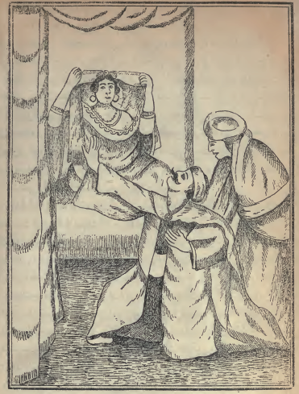
*ابن الملک عند مارأی الجاریة محظیة والعجوز وهو یهم لیقا بلها ویعانقها*
فأخذتها العجوز الى أن وصلت بها الى منزل الولد والجارية تظن أنه منزل العرس فلما دخلت الدار
ووصلت الى قاعة الجلوس وأدرك شهرزاد الصباح فسكتت عن الكلام المباح.
(وفی لیلة 595)قالت بلغنی ايها الملك السعيد ان الجارية لما دخلت الدار ووصلت الى قاعة
الجلوس وثب الولد اليها وعانقها وقبل يديها ورجليها فاندهشت الجارية من حسن الولد وتخيلت
ان ذلك المكان وجميع ما فيه من مشموم ومأكول ومشروب منام فلما نظرت العجوز اندهاشها
قالت لها اسم الله عليك يا بنتی فلا تخافی وانا قاعدة لا افارقك ساعة واحدة وانت تصلحين له
وهو يصلح لك فقعدت الجارية وهی فی شدة الخجل فلم يزل الولد يلاعبها ويضاحكها ويؤانسها

